**Diseño de aplicación híbrida**

**Nombre:** Gabriela Cecilia Sosa Casal

**Tema:** App de recetas

**Link:** <https://www.figma.com/proto/R13NO1oSnizZeDNSfhvAYk/Proyecto3?node-id=2%3A5&scaling=scale-down&page-id=0%3A1&starting-point-node-id=2%3A5>

**Vista 1 - Splash**

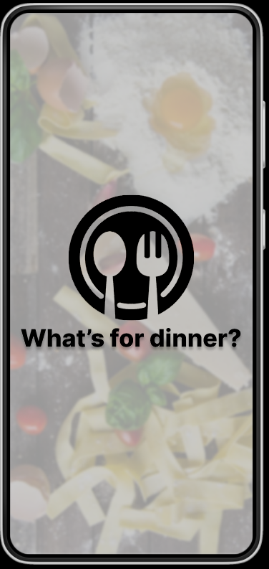

**Vista 2 – Main**

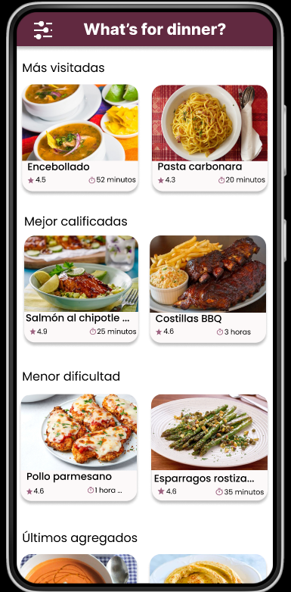

**Vista 3 – Filtrado**

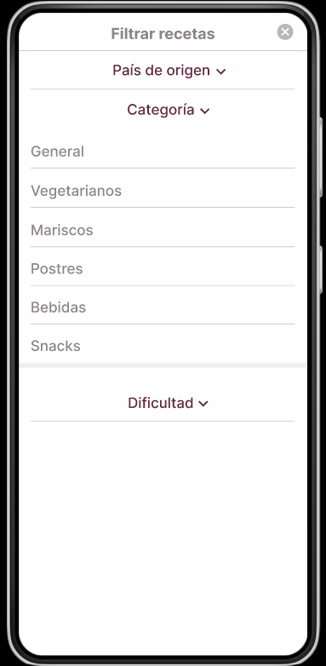

**Vista 4 – Filtro aplicado**

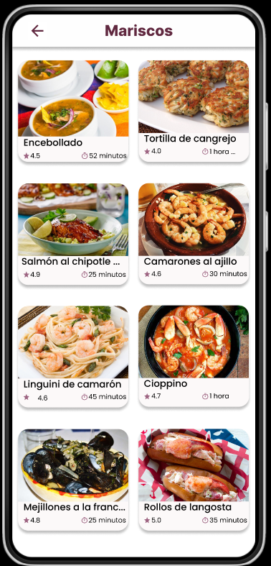

**Vista 5 – Receta**

*Fuente de información:* [*Encebollado Ecuatoriano - ¡Receta Paso a Paso! (recetasgratis.net)*](https://www.recetasgratis.net/receta-de-encebollado-ecuatoriano-74096.html)

**Herramienta**

**Figma** fue la herramienta utilizada para realizar el diseño de la aplicación híbrida.

**Fuentes**

* Inter
* Poppins

**Colores**

* Old Mauve #612940
* Antique Fuchsia #9D6381
* Light Gray #CECCCC
* Smokey Black #0F110C
* Lavender Blush #FDECEF

**\*Combinación de colores obtenida de la paleta de colores de** [**Coolors.co**](https://coolors.co/cecccc-9d6381-fdecef-0f110c-612940)

**Fuentes de inspiración**

* [**https://pin.it/19eRDKg**](https://pin.it/19eRDKg)
* [**https://pin.it/3U1RzMd**](https://pin.it/3U1RzMd)
* [**https://pin.it/b5akZJc**](https://pin.it/b5akZJc)